Общество с ограниченной ответственностью «ЦИЭКС»

Программа для ЭВМ прогнозирования последствий природных и техногенных чрезвычайных ситуаций

Общее руководство

Москва, 2021
Оглавление
1 ОБЩИЕ СВЕДЕНИЯ О ДОКУМЕНТЕ 3
2 ОБЩИЕ СВЕДЕНИЯ О ПРОГРАММНОМ ОБЕСПЕЧЕНИИ 3
2.1 Назначение программы 3
2.2 Условия выполнения программы 3
2.3 Запуск программы 4
3 ОПИСАНИЕ ОПЕРАЦИЙ 4
3.1 Программный модуль моделирования обстановки при взрывах на пожаро-взрывопасных объектах 5
3.2 Программный модуль моделирования обстановки при пожарах на пожаро-взрывопасных объектах 10
3.3 Программный модуль моделирования обстановки при авариях на химически опасных объектах 15
3.4 Программный модуль моделирования обстановки при лесных пожарах 18
3.5 Программный модуль моделирования обстановки при наводнениях 21

ОБЩИЕ СВЕДЕНИЯ О ДОКУМЕНТЕ
Документ предназначен для специалистов, которые установили и занимаются эксплуатацией ПО «Программа для ЭВМ предназначена для оценки последствий аварий и ЧС природного и техногенного характера».

ОБЩИЕ СВЕДЕНИЯ О ПРОГРАММНОМ ОБЕСПЕЧЕНИИ
  - Назначение программы
Программа для ЭВМ предназначена для оценки последствий аварий и ЧС природного и техногенного характера, содержит «Модули прогнозирования», которые позволяют проводить моделирование последствий возможных техногенных и природных чрезвычайных ситуаций: взрывы и пожары на пожаро-взрывоопасных объектах, наводнения, лесные пожары, аварии на химически опасных объектах.
Программа для ЭВМ позволяет наносить очаг чрезвычайных ситуаций на карте, при расчете последствий взрыва и пожара на пожаро-взрывоопасных объектах, аварий на химически опасных объектах учитывает тип и количество вещества, участвующего в событии, а также параметры ветра и состояние атмосферы.
Результаты расчета: зоны действия поражающих факторов, распространение облака ядовитых веществ с учетом параметров ветра, потери среди населения на открытой местности и в помещениях, графическое отображение зон затопления при наводнении, зон лесного пожара.
Программа зарегистрирована в реестре программ для ЭВМ Роспатента 24.04.2020 г. №2020613643.
  - Условия выполнения программы
Программа реализована в виде приложения для рабочего стола, которое предоставляет пользователям интерфейс для работы с модулями прогнозирования последствий техногенных и природных чрезвычайных ситуаций. Для корректного функционирования программы должны быть выполнены требования к конфигурации системы, аппаратному и программному обеспечению.
Программное обеспечение, необходимое для функционирования системы, включает в себя:
- целевую платформу Microsoft®.NET Framework 3.5.
- ОС Microsoft® Windows® 7 и выше.
- емкость оперативной памяти 1 гигабайт.
  - Запуск программы
После установки программы с помощью дистрибутивного пакета, запуск ее осуществляется с помощью меню пуск или ярлыка на рабочем столе.

ОПИСАНИЕ ОПЕРАЦИЙ
Для проведения моделирования последствий одной из возможных чрезвычайных ситуаций, выбрать соответствующий тип из списка (рисунок 1)
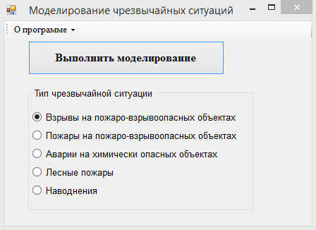
Рисунок 1

  - Программный модуль моделирования обстановки при взрывах на пожаро-взрывопасных объектах
Данный модуль предназначен для моделирования последствий взрывов на пожаро-взрывопасных объектах.
Для работы с модулем нужно выбрать тип «Взрывы на пожаро-взрывопасных объектах» и нажать кнопку «Выполнить моделирование» (рисунок 1).
Откроется диалоговое окно «Взрывы» с картой (рисунок 2).
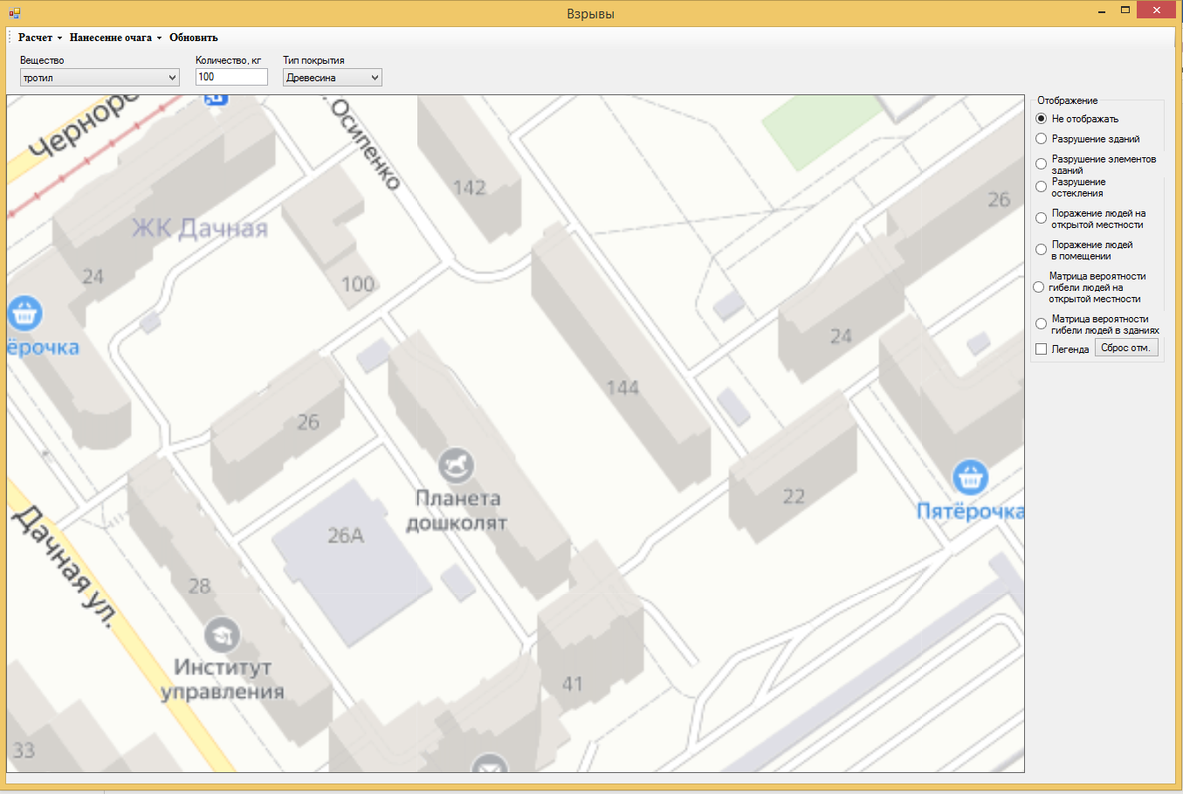
Рисунок 2
Для расчета последствий взрыва необходимо нанести очаг на карту. Для этого нажать «Нанесение очага» в шапке диалогового окна. Появится следующее сообщение (рисунок 3):
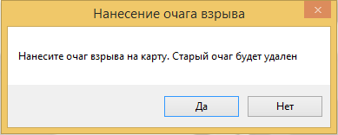
Рисунок 3
После подтверждения нанесения очага взрыва, подвести указатель курсора к требуемому месту на карте и нажать на левую кнопку мыши. В указанном месте на карте появится нанесенная красная точка (рисунок 4).
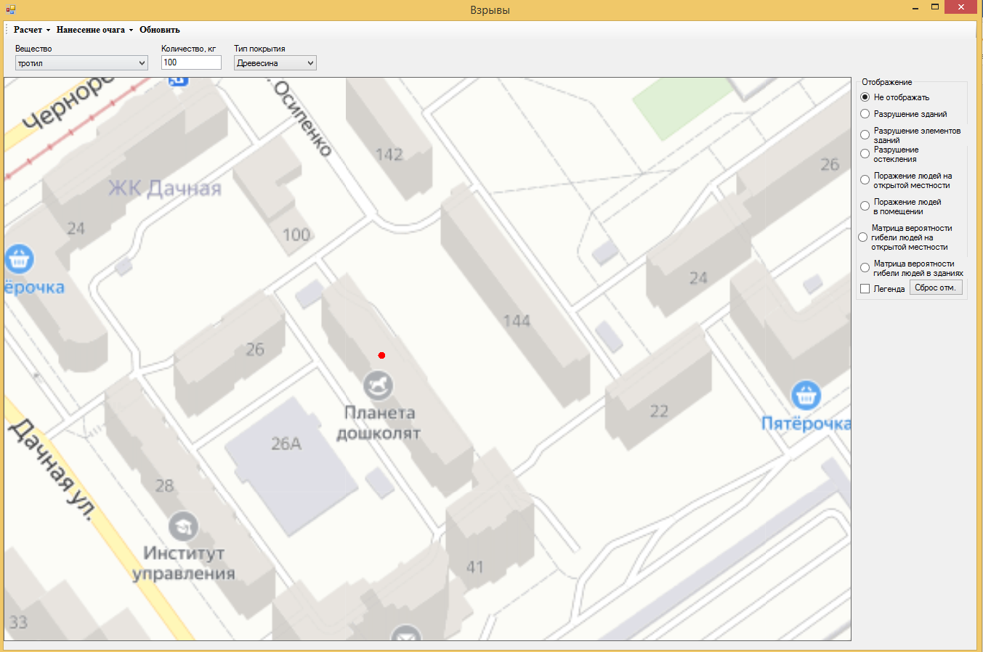
Рисунок 4
При необходимости можно менять исходные данные. В поле "Вещество" открыть список и выбрать для расчета какое-либо вещество из списка (рисунок 5). В поле "Количество, кг" ввести количество выбранного вещества в килограммах. В поле "Тип покрытия" открыть список и выбрать для расчета какой-либо тип (рисунок 6).
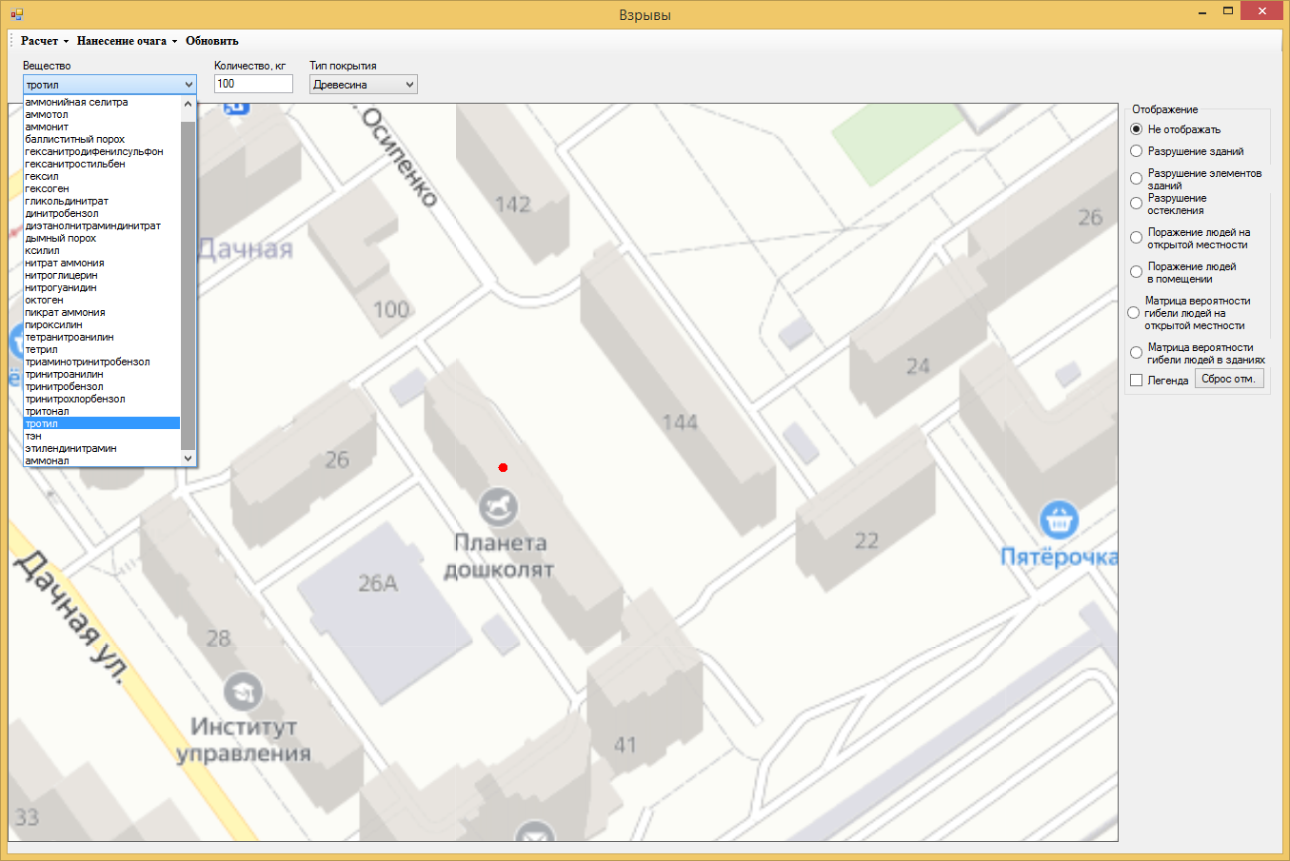
Рисунок 5
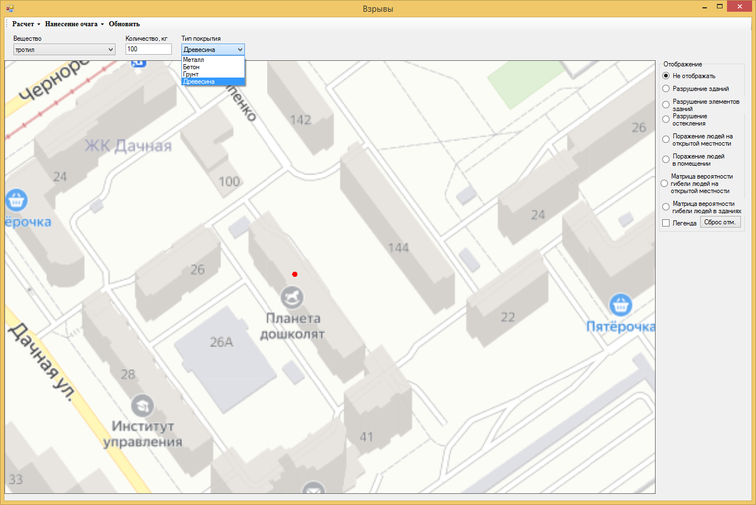
Рисунок 6
После заполнения всех исходных данных нажать вкладку «Расчет», «Выполнить расчет». Появится сообщение о завершение расчета (рисунок 7):
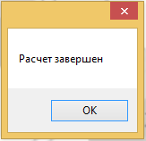
Рисунок 7
Нажать кнопку «Ок». Для отображения результатов расчета на карте выбрать соответствующий результат. Пример отображения зоны разрушения зданий при взрыве (рисунок 8):
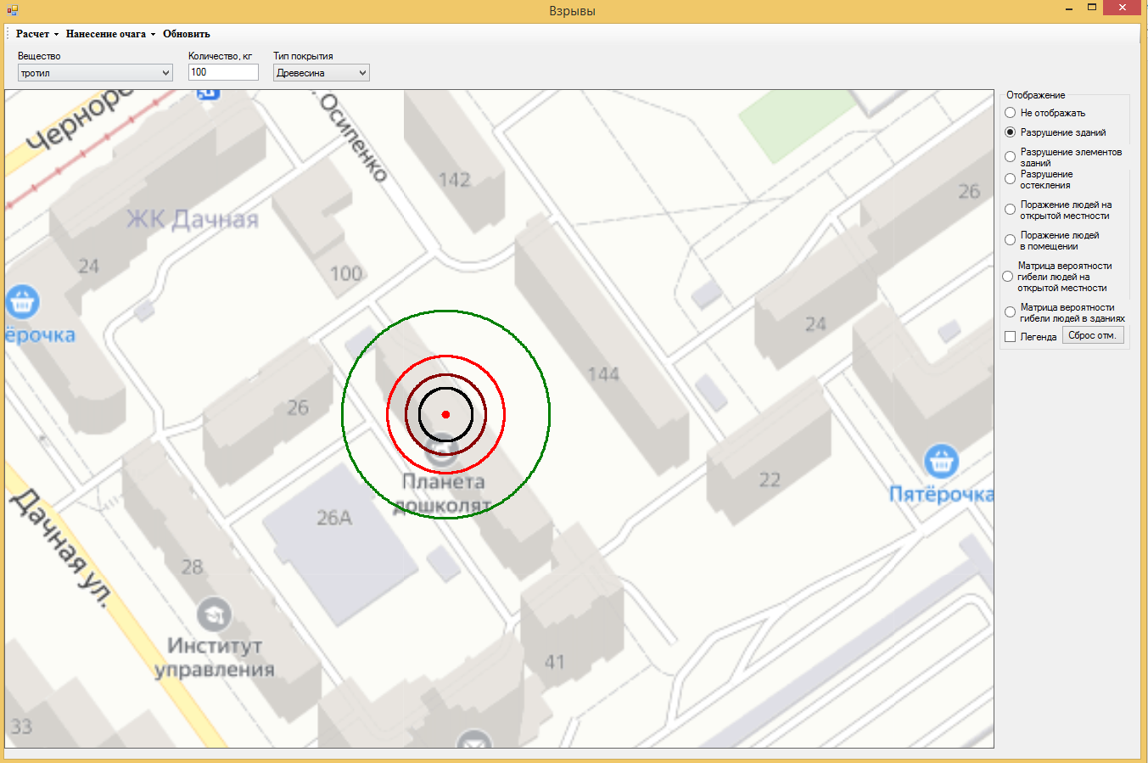
Рисунок 8
Для отображения легенды на карте необходимо поставить галочку в соответствующем поле «Легенда» (рисунок 9).
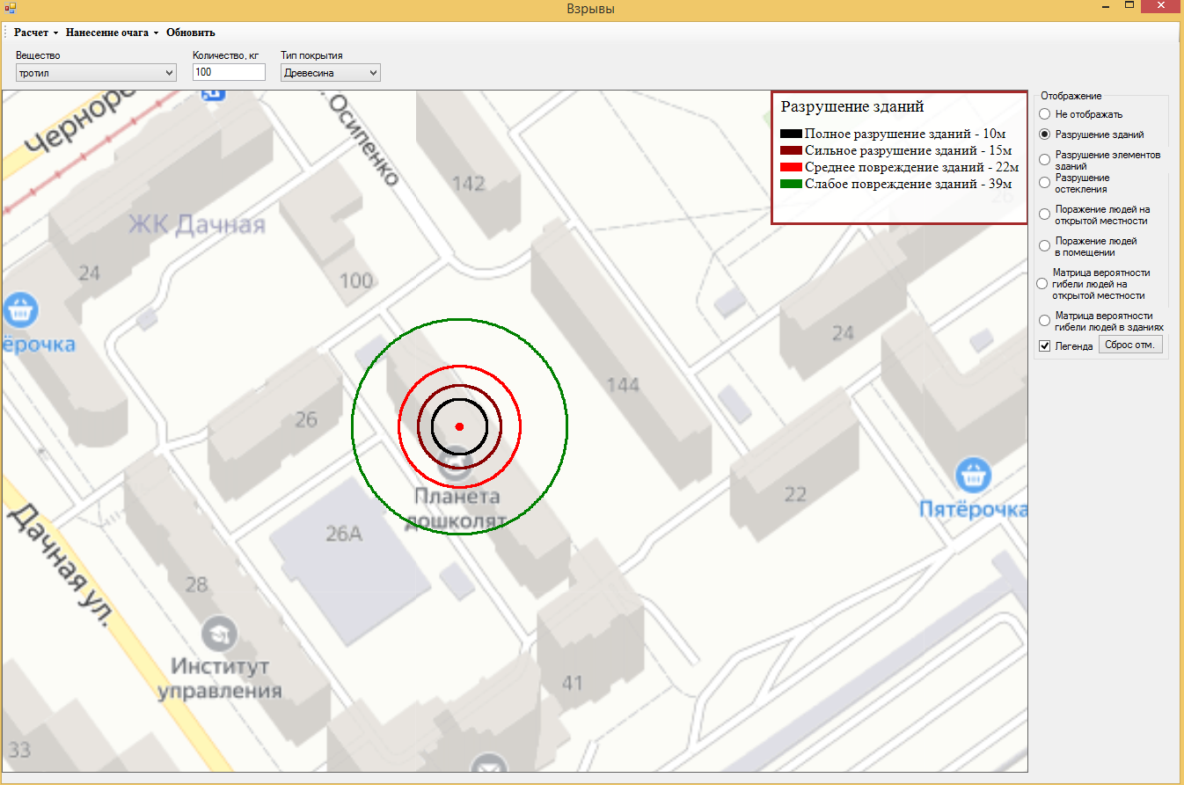
Рисунок 9
Для просмотра значений величин вероятности выбранного параметра в требуемой точке подвести курсор к требуемому месту зоны риска. Нажать на клавишу "Alt" и не отпуская ее, щелкнуть левой клавишей мыши в требуемой точке. Для получения значения в следующей требуемой точке проделать те же самые действия. На карте проекта появится значение риска (рис. 10).
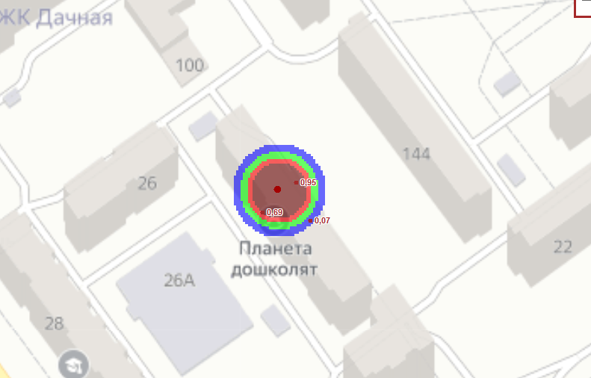
Рисунок 10
Для удаления проставленных отметок, нажать кнопку «Сброс отм.».
  - Программный модуль моделирования обстановки при пожарах на пожаро-взрывопасных объектах
Данный модуль предназначен для моделирования последствий пожаров на пожаро-взрывопасных объектах.
Для работы с модулем нужно выбрать тип «Пожары на пожаро-взрывопасных объектах» и нажать кнопку «Выполнить моделирование» (рисунок 1).
Откроется диалоговое окно «Пожары» с картой (рисунок 11).
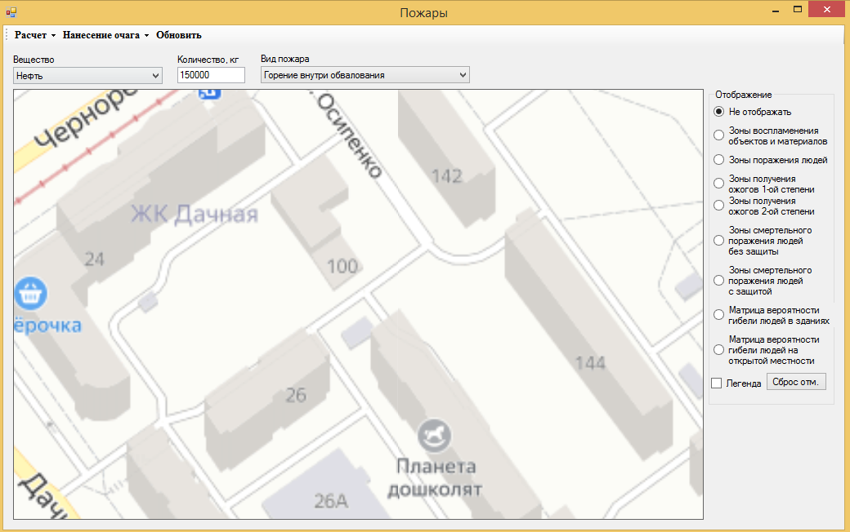
Рисунок 11
Для расчета последствий пожара необходимо нанести очаг на карту. Для этого нажать «Нанесение очага» в шапке диалогового окна. Появится следующее сообщение (рисунок 12):
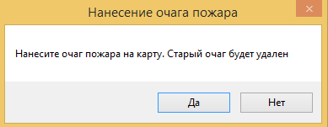
Рисунок 12
После подтверждения нанесения очага пожара, подвести указатель курсора к требуемому месту на карте и нажать на левую кнопку мыши. В указанном месте на карте появится нанесенная красная точка (рисунок 13).
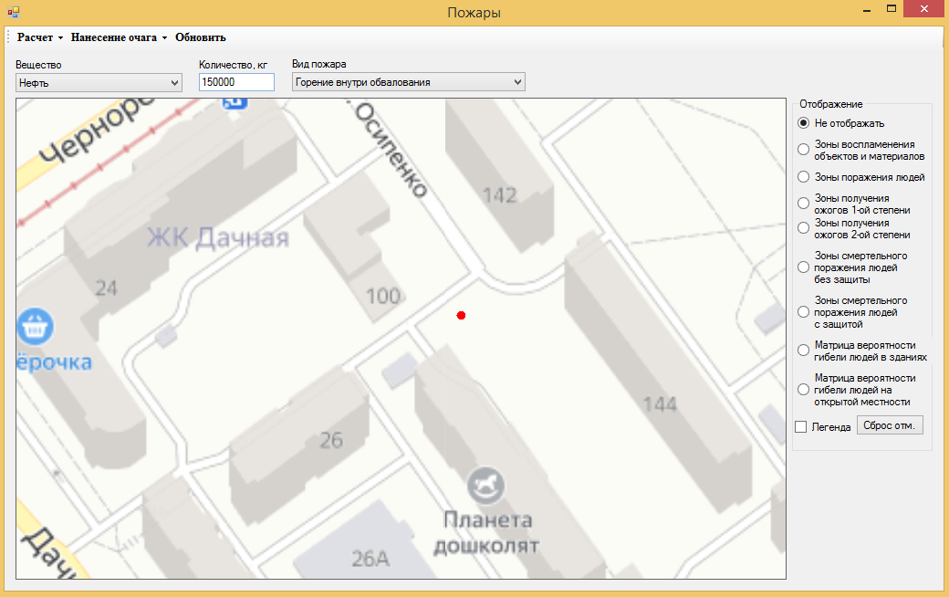
Рисунок 13
При необходимости можно менять исходные данные. В поле "Вещество" открыть список и выбрать для расчета какое-либо вещество из списка (рисунок 14). В поле "Количество, кг" ввести количество выбранного вещества в килограммах. В поле "Вид пожара" открыть список и выбрать для расчета какой-либо вид (рисунок 15).
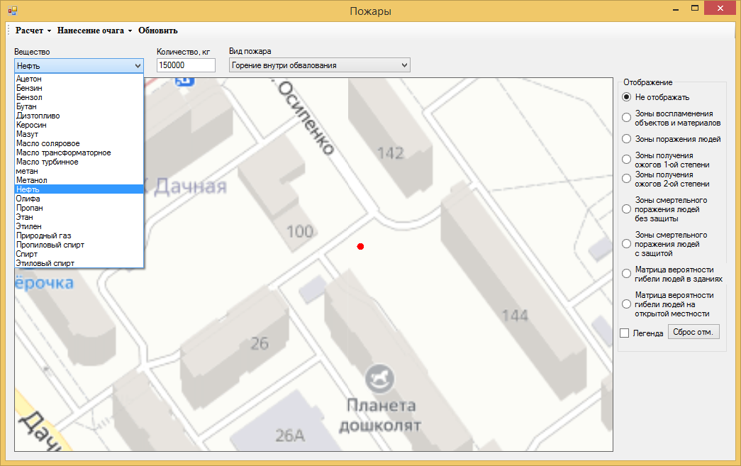
Рисунок 14
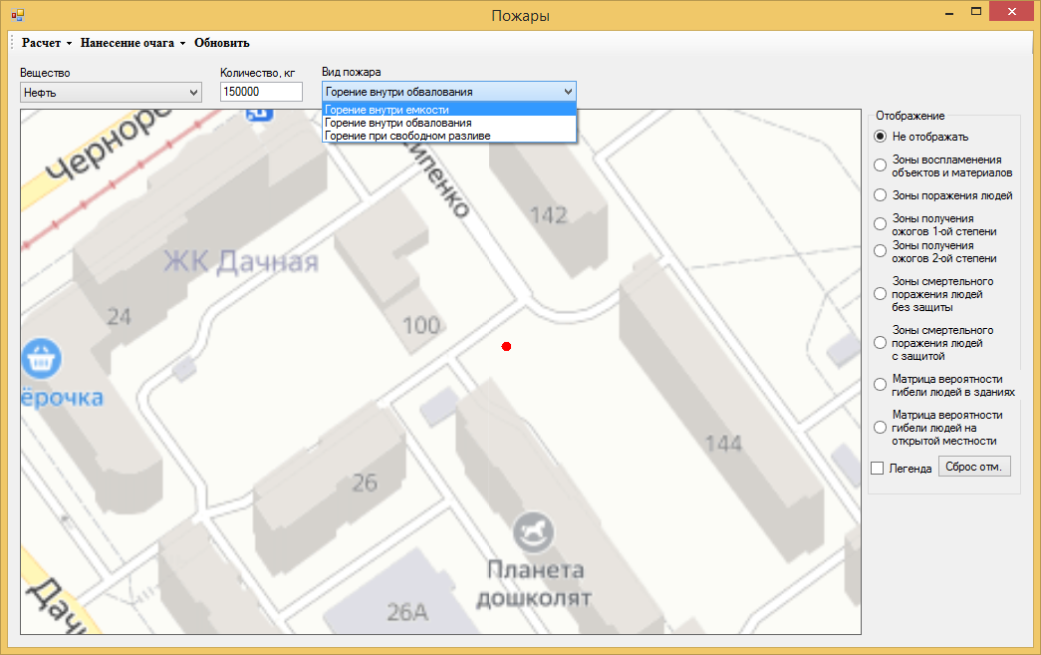
Рисунок 15
После заполнения всех исходных данных нажать вкладку «Расчет», «Выполнить расчет». Появится сообщение о завершение расчета (рисунок 16):
Рисунок 16
Нажать кнопку «Ок». Для отображения результатов расчета на карте выбрать соответствующий результат. Пример отображения зоны воспламенения объектов и материалов при пожаре (рисунок 17):
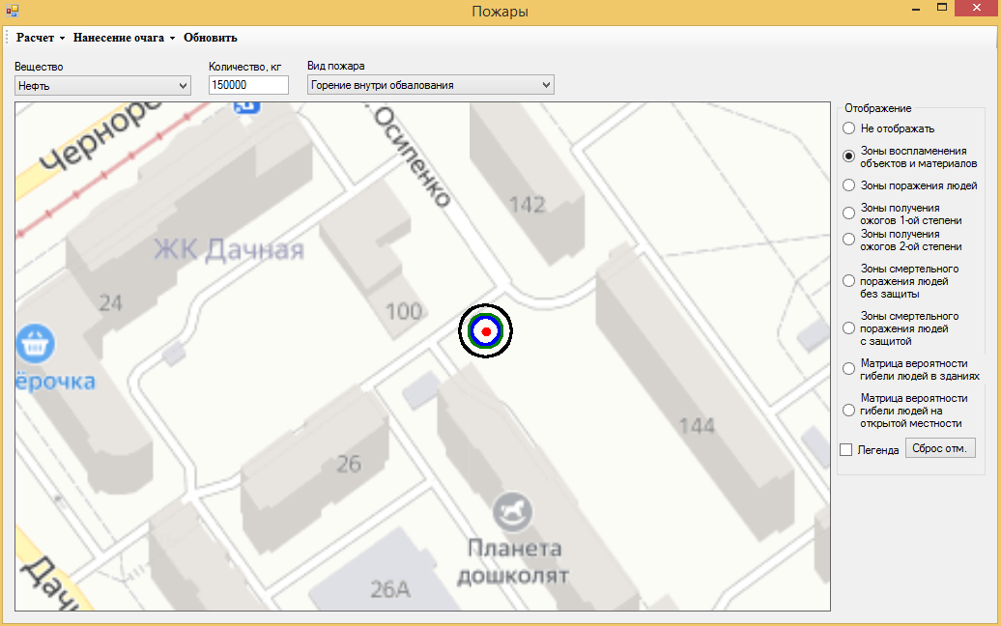
Рисунок 17
Для отображения легенды на карте необходимо поставить галочку в соответствующем поле «Легенда» (рисунок 18).

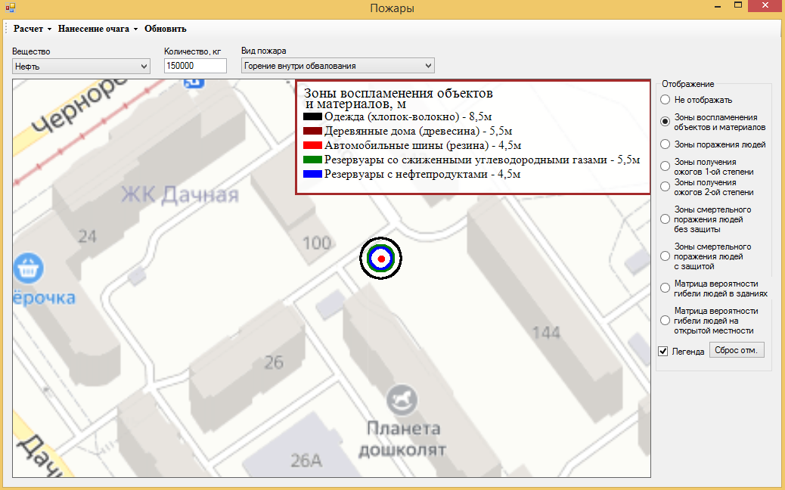
Рисунок 18
Для просмотра значений величин вероятности выбранного параметра в требуемой точке подвести курсор к требуемому месту зоны риска. Нажать на клавишу "Alt" и не отпуская ее, щелкнуть левой клавишей мыши в требуемой точке. Для получения значения в следующей требуемой точке проделать те же самые действия. На карте проекта появится значение риска (рисунок 19).

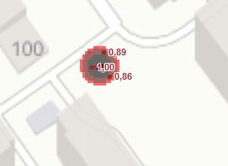
Рисунок 19
Для удаления проставленных отметок, нажать кнопку «Сброс отм.».
  - Программный модуль моделирования обстановки при авариях на химически опасных объектах
Данный модуль предназначен для моделирования последствий аварий на химически опасных объектах.
Для работы с модулем нужно выбрать тип «Аварии на химически опасных объектах» и нажать кнопку «Выполнить моделирование» (рисунок 1).
Откроется диалоговое окно «Аварии на химически опасных объектах» с картой (рисунок 20).
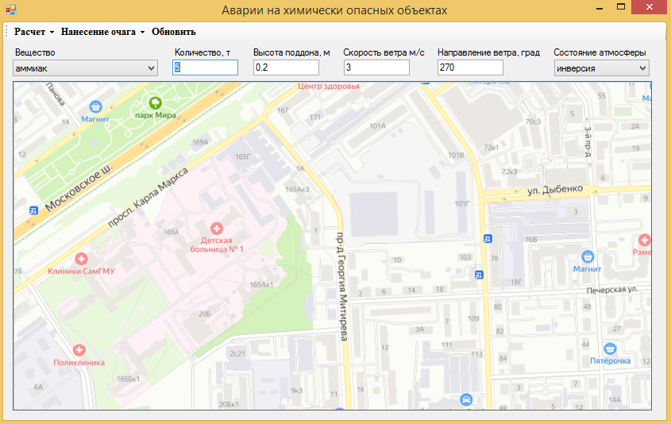
Рисунок 20
Для расчета последствий пожара необходимо нанести очаг выброса отравляющих веществ на карту. Для этого нажать «Нанесение очага» в шапке диалогового окна. Появится следующее сообщение (рисунок 21):
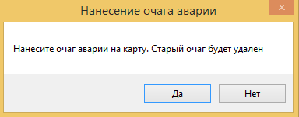
Рисунок 21
После подтверждения нанесения очага аварии, подвести указатель курсора к требуемому месту на карте и нажать на левую кнопку мыши. В указанном месте на карте появится нанесенная красная точка (рисунок 22).
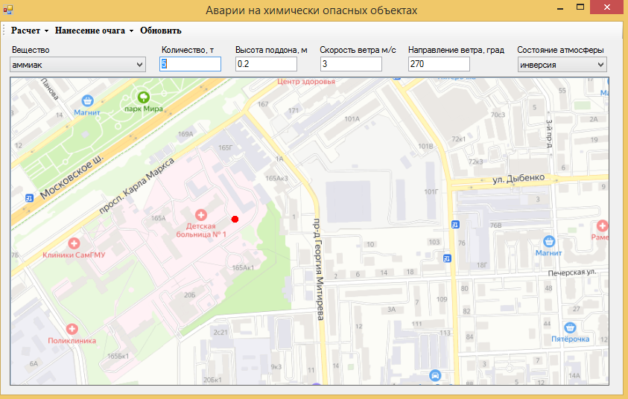
Рисунок 22
При необходимости можно менять исходные данные. В поле "Вещество" открыть список и выбрать для расчета какое-либо вещество из списка (рисунок 23). В поле "Количество, т" ввести количество выбранного вещества в тоннах. В поле "Высота поддона, м" ввести высоту поддона в метрах. В поле "Скорость ветра, м/с" ввести скорость ветра. В поле "Направление ветра, град" ввести направление ветра. В поле "Состояние атмосферы" открыть список и выбрать для расчета одно из трех состояний (рисунок 24).
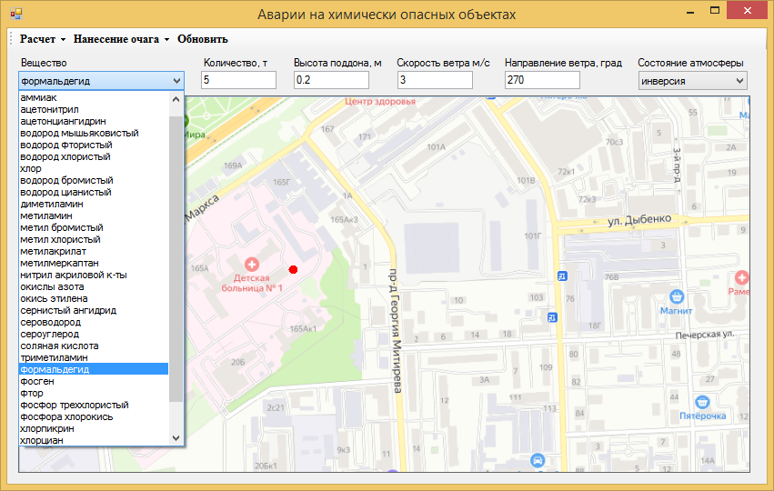
Рисунок 23
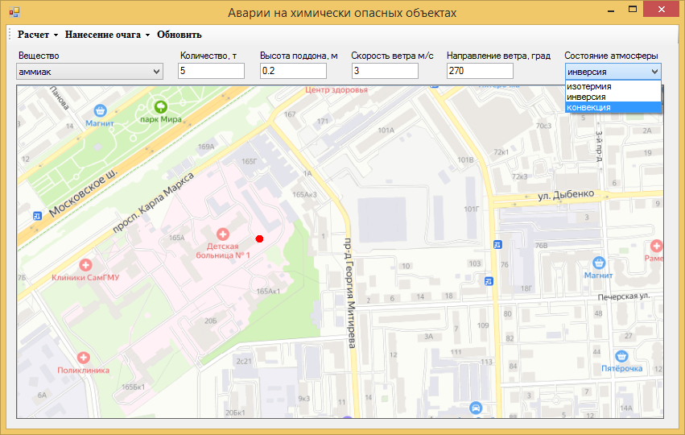
Рисунок 24
После заполнения всех исходных данных нажать вкладку «Расчет», «Выполнить расчет». Появится сообщение о завершение расчета (рисунок 25):
Рисунок 25
Нажать кнопку «Ок». На карте появятся зоны вероятностей смертельного поражения при данном виде аварии, а также сообщение с результатами расчета (рисунок 26):
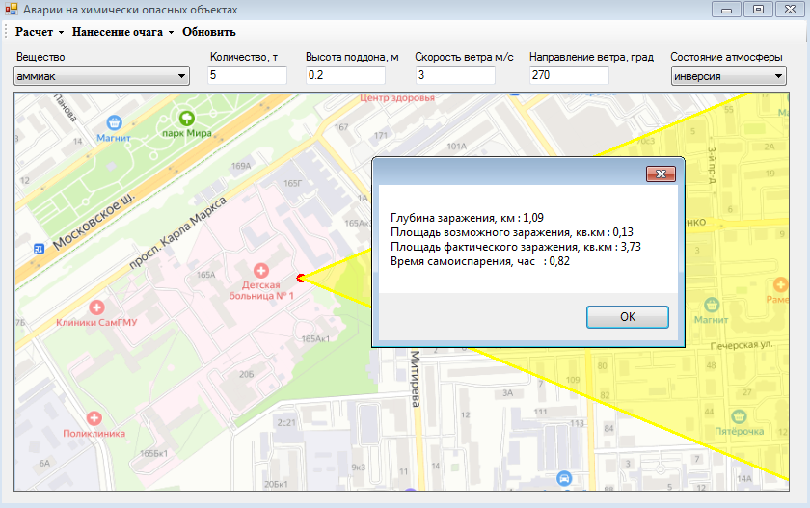
Рисунок 26
  - Программный модуль моделирования обстановки при лесных пожарах
Данный модуль предназначен для моделирования последствий лесных пожаров.
Для работы с модулем нужно выбрать тип «Лесные пожары» и нажать кнопку «Выполнить моделирование» (рисунок 1).
Откроется диалоговое окно «Лесные пожары» с картой (рисунок 27).
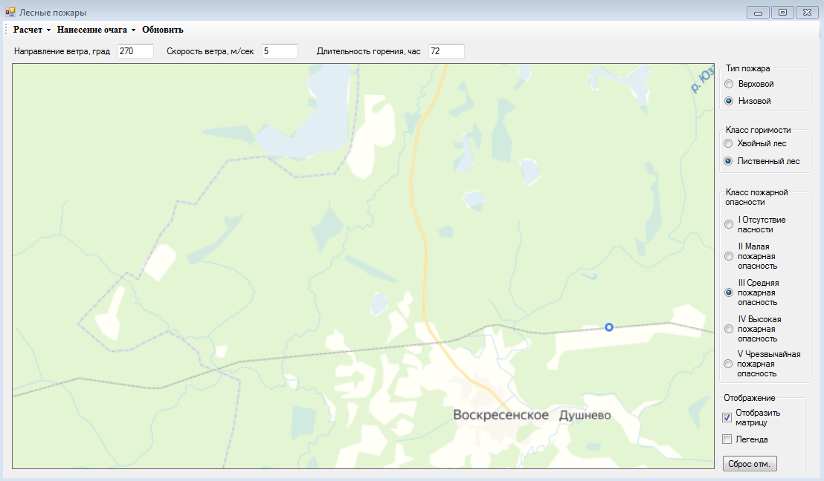
Рисунок 27
Для расчета последствий пожара необходимо нанести очаг на карту. Для этого нажать «Нанесение очага» в шапке диалогового окна. Появится следующее сообщение (рисунок 28):
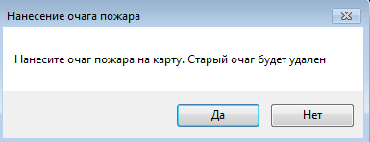
Рисунок 28
После подтверждения нанесения очага пожара, подвести указатель курсора к требуемому месту на карте и нажать на левую кнопку мыши. В указанном месте на карте появится нанесенная красная точка (рисунок 29).
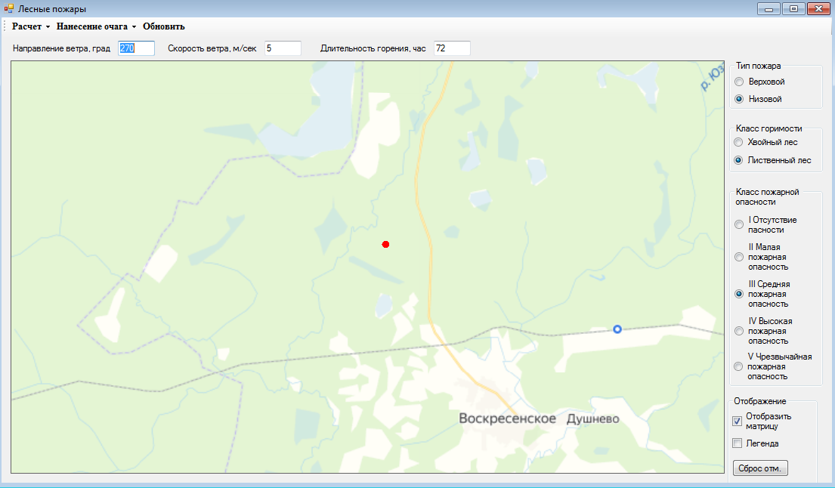
Рисунок 29
При необходимости можно менять исходные данные. В поле "Направление ветра, град" ввести направление ветра. В поле "Скорость ветра, м/с" ввести скорость ветра. В поле "Длительность горения, час" ввести длительность пожара в часах. Указать "Тип пожара", "Класс горимости", "Класс пожарной опасности".
После заполнения всех исходных данных нажать вкладку «Расчет», «Выполнить расчет». Появится сообщение о завершение расчета (рисунок 30):
Рисунок 30
Нажать кнопку «Ок». На карте появятся зоны распространения лесного пожара, а также сообщение с результатами расчета (рисунок 31):
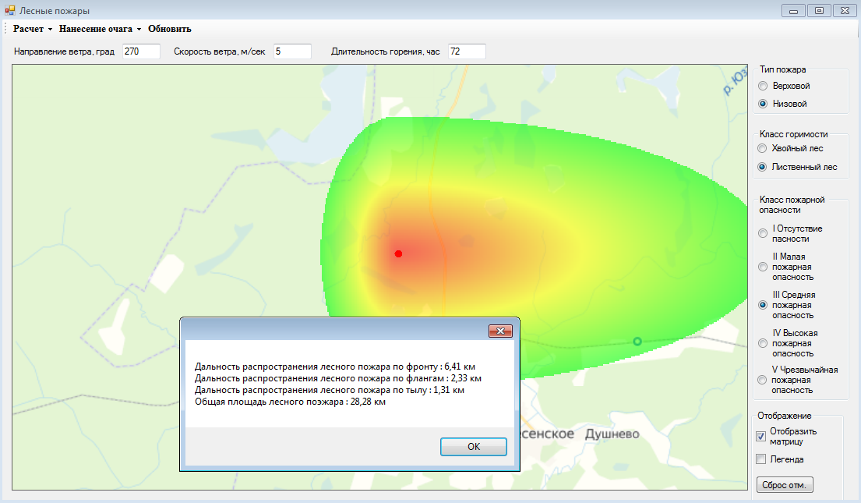
Рисунок 31
Для нанесения другого очага, необходимо нажать на кнопку «Нанесение очага», при этом старый очаг (если он не был удален) с карты удалится.
  - Программный модуль моделирования обстановки при наводнениях
Данный модуль предназначен для моделирования последствий наводнений.
Для работы с модулем нужно выбрать тип «Наводнения» и нажать кнопку «Выполнить моделирование» (рисунок 1).
Откроется диалоговое окно «Наводнения» с картой (рисунок 32).
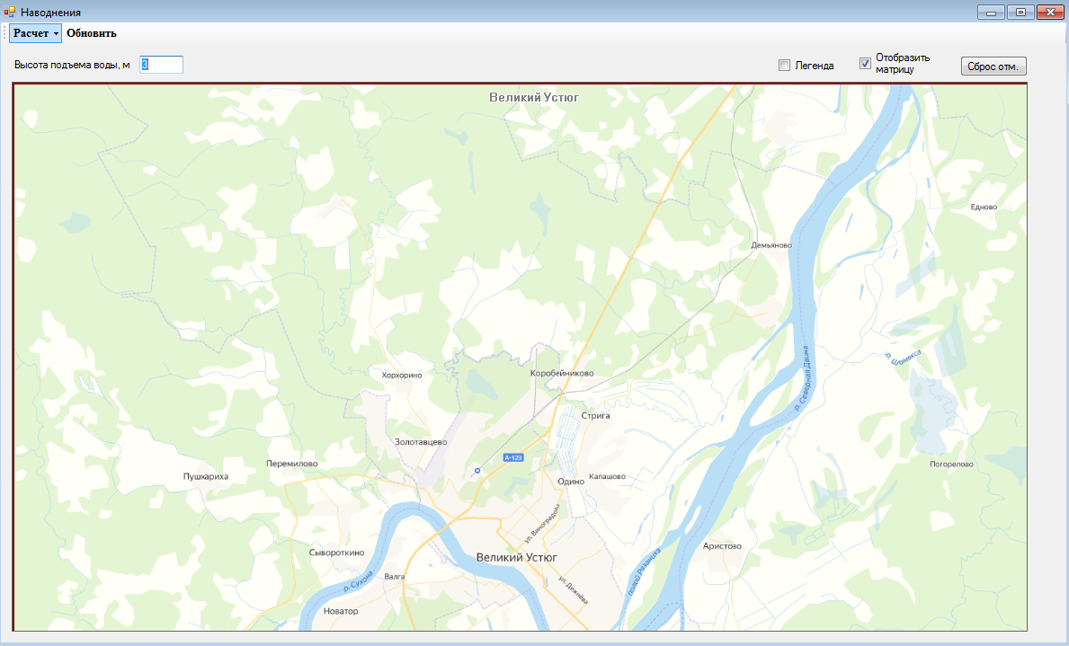
Рисунок 32
Для расчета последствий наводнения в поле "Высота подъема воды, м" необходимо ввести высоту подъема воды в реке в метрах.
После нажать вкладку «Расчет», «Выполнить расчет». Появится сообщение о завершение построения зоны затопления (рисунок 33):
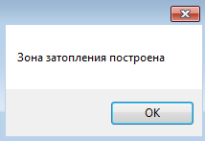
Рисунок 33
Нажать кнопку «Ок». На карте появится зона затопления (рисунок 34):

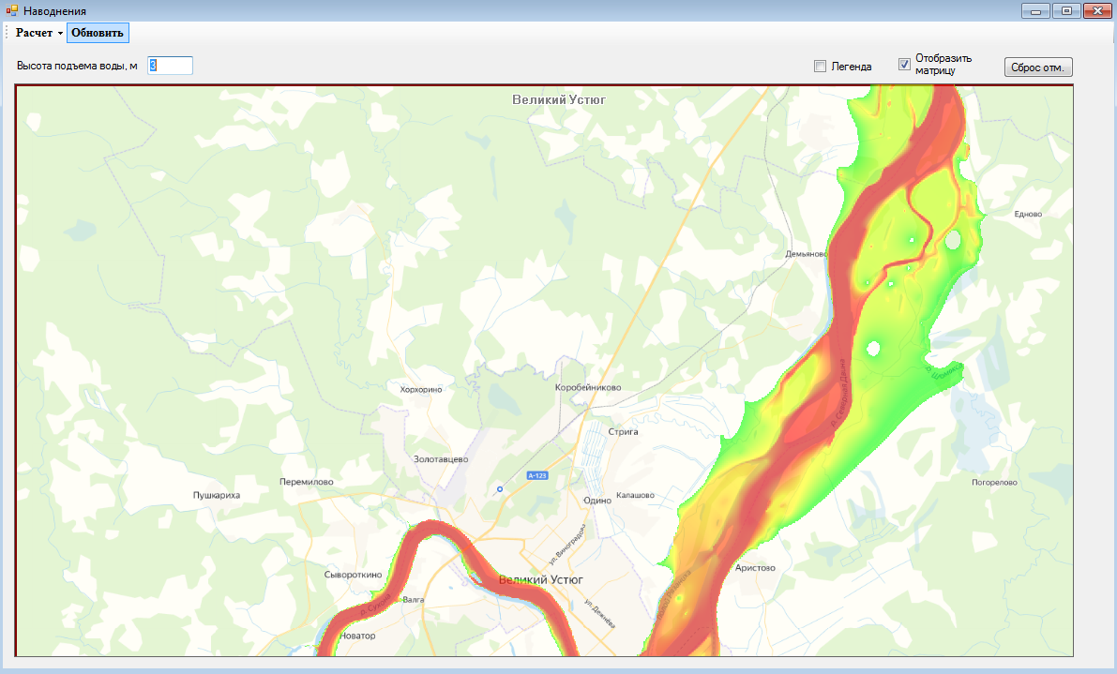
Рисунок 34
Для сравнения просмотра значений зон затопления поставить галочку в соответствующем поле "Легенда" (рисунок 35).
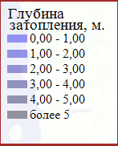
Рисунок 35
Для просмотра значений глубины затопления в требуемой точке подвести курсор к требуемому месту зоны. Нажать на клавишу "Alt" и не отпуская ее, щелкнуть левой клавишей мыши в требуемой точке. Для получения значения в следующей требуемой точке проделать те же самые действия. На карте проекта появится значение глубины (рисунок 36).
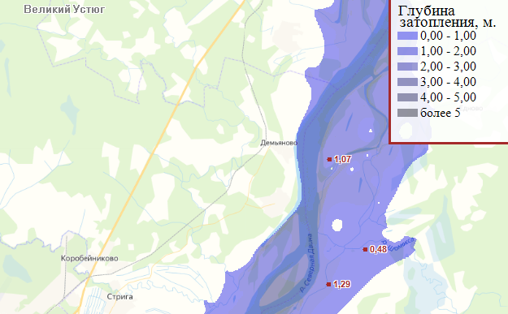
Рисунок 36
Для удаления проставленных отметок, нажать кнопку «Сброс отм.».

